封面
投标报价文件

项目名称：PDA
项目编号：BSRMYY-YNCG-2026-05006
采购人（名称）：重庆市璧山区人民医院
投标人（盖章）：
投标人地址：
联系人：
联系电话：
投标时间：

一、资格条件
（一）一般资质条件
1.具有独立承担民事责任的能力；如公司营业执照（须圈出符合资质要求的经营范围和有效期）；
2.具有良好的商业信誉和健全的财务会计制度（提供承诺函）；
3.具有履行合同所必需的设备和专业技术能力（提供承诺函）；
4.有依法缴纳税收和社会保障资金的良好记录（提供承诺函）；
5.参加政府采购活动前三年内，在经营活动中没有重大违法记录（提供承诺函）；
6.法律、行政法规规定的其他条件。
（二）特定资格条件：
无
二、项目基本情况

（一）采购项目内容：
序号 | 名称 | 年预估量 | 单价限价（元） | 备注
1 | PDA | 30台 | 2650 | 年预估量不做采购承诺，本次招采1年单价，请供应商按照每台单价报价，合同期间以实际用量据实结算。
（二）技术参数要求：（须完全响应）
1.基础参数
处理器：八核处理器，采用大小核设计，大核构架不低于A73，大核核心频率不低于2.0GHz；
运行内存：≥8G RAM，储存内存：≥128G ROM；
电池：可充电的锂离子电池，额定容量≥5000mAh；内置备份电功能，开机状态下更换电池后不需要重新开机；TYPE-C充电接口，接口需采取防水措施；
屏幕：分辨率不低于1280*720，尺寸不低于5.0英寸，支持电容多点触控，支持带手套/带水触控；
扩展卡槽：不少于2个卡槽，支持SIM卡、TF卡；
重量：不大于280g（含标准电池）；
防摔抗震：可承受1.5m高处到地面的多次跌落，室温下6个面每面不少于2次跌落（需提供检测报告）；
外壳材料：白色抑菌材料，抗菌种类大肠杆菌，金黄色葡萄糖球菌，抗菌率≥99%，符合GB/T 31402-2023标准，提供第三方具有CNAS或CMA标识的检测报告复印件；
防水防尘等级：≥IP68，需提供检测报告。
2.网络参数
4G网络：支持4G全网通，双卡双待；
WIFI网络：支持802.11a/b/g/n/ac协议，2.4G/5G双频，支持wifi6（满足国内无线局域网WAPI安全协议标准，具备CNAS实验室检测报告）；
蓝牙：支持Bluetooth 5.1及以上。
3.数据采集
条码扫描：专业条码解码引擎，支持一维条码和二维条码读取；支持GS1条码识别，扫描工具同步支持设置GS1多条码排序功能（需提供设备功能截图证明文件）；
扫描模式：支持单次扫描、循环扫描、持续出光、多条码扫描等方式（需提供设备功能截图证明文件）；
扫描补光灯：补光灯根据临床夜间查房使用需求可调整亮度或关闭补光灯（需提供设备功能截图证明文件）。
4.软件平台
操作系统：Android 14.0或以上；
安全管理桌面：系统自带安全管理桌面，具备限制使用、安装APP；
网络安全管理：不借助任何第三方软件实现添加网络白（黑）名单功能，屏蔽非法网络，确保设备院内医疗使用；
5.其它
医疗安全规范：投标产品符合医用电气设备安全通用要求（具备CNAS或CMA实验室出具检测报告）；
设备符合YD/T 1644.1-2020手持和身体佩戴使用的无线通信设备对人体的电磁照射要求（具备CNAS实验室认可的检测报告）；
设备符合电子产品有害物限制使用的要求，具备CQC（中国质量认证中心）出具的认证证书。
（三）商务需求：（须完全响应）
1.最高限价
本项目最高限价2650元/台。供应商报价为人民币报价，供应商必须完全负责所投PDA设备与医院现有移动护理系统软件、医院网络（WIFI、物联网卡等）及安全策略的无缝对接与稳定运行，本项目的报价应已包含为完成上述对接、调试、适配所需的一切费用，包括但不限于货物费、接口开发、修改、测试等费用。因投标人自身原因造成漏报、少报皆由其自行承担责任，采购人不再补偿。
2.合同及交付期限
本项目招采1年单价，成交供应商在接到成交通知后20日内与采购人签订采购合同和廉洁购销协议，供应商应指定销售代表姓名及联系方式，不得实施商业贿赂等不良行为。
本项目要求供应商接到采购人需求后，5个工作日内将产品送至采购人指定地点。
3.质保期及质保要求
3.1质量保证
成交供应商提供的货物必须是全新的且所有部件的生产日期为近一年内，完全符合国家相关技术标准。
3.2质量保证期
（1）自最终验收合格之日起，质量保证期不低于三年。质保期内维修，供应商需免费提供设备所有原厂配件。设备突发故障维修的时长不纳入正常质保期限，质保期限根据维修时长相应顺延。保证设备质保期内开机率达95%（按365日/年计算），且满足采购人招标以及供应商响应的设备使用功能，否则保修期双倍顺延。质保期内同一质量问题或故障经供应商两次维修后再次出现的，采购人有权要求供应商免费更换全新设备或退货处理。
（2）软件要求：供应商设备所提供的软件需正版化或取得相应的授权资料，终身免费升级，升级前应通知并得到采购人明确同意。
（3）系统对接：供应商需提供与采购人医院信息系统连接接口，在采购人现有相关信息系统及相关硬件接口开放的基础上，供应商提供的软、硬件须无条件实现与采购人现有相关信息系统和硬件对接，并承担第三方软件厂商开放接口所收取的费用。
3.3售后服务
（1）供应商或制造商在质量保证期内应当为采购人提供以下技术支持和服务：
电话咨询：供应商或制造商应当为采购人提供技术援助电话，解答采购人在使用中遇到的问题，及时为采购人提出解决问题的建议。
现场响应：采购人遇到使用及技术问题，电话咨询不能解决的，供应商或制造商应在12小时内到达现场进行处理，确保产品正常工作；无法在12小时内解决的，应在24小时内提供备用产品，使采购人能够正常使用。
技术升级：在质保期内，如果产品技术升级，供应商应及时通知采购人，如采购人有相应要求，供应商或制造商应对采购人购买的产品进行免费升级服务。
（2）质保期外服务要求
①质量保证期过后，供应商或制造商应同样提供免费电话咨询及免费技术或软件升级服务，现场响应并应承诺提供优惠价格的产品上门维护服务。
②质量保证期过后，采购人需要继续由原供应商或制造商提供售后服务的，原厂维保价格不得高于合同金额的5%。
3.4备品备件及易损件
供应商或制造商售后服务中，维修使用的备品备件及易损件应为原厂全新配件，未经采购人同意不得使用非原厂配件，所有设备常用的、容易损坏的备品备件及易损件的价格清单须在投标文件中列出，供应商书面承诺备品备件及易损件保供至少10年，同时承诺备品备件及易损件采购时不得高于全市平均价，零配件价格下调时及时通知采购人。
4.付款方式
产品正常使用一个月验收合格，且供应商开具合法发票后，据实结算。
如发现供应商提供虚假发票将把供应商列入院内不良记录供应商库，同时采购人有权拒绝支付发票内容的款项，并向有关部门进行举报。
5.验收方式
按照采购文件对产品性能及参数逐项验收，验收争议时由采购人邀请第三方机构检测，费用由供应商承担，验收后使用中发现产品质量争议按照验收争议进行处理；产品到货初步验收无异常进行安装调试，安装调试并试运行1个月无异常才作为最终验收。
6.安全责任
6.1供应商负责供货服务过程中的所有安全，提供的商品所造成的所有人身伤害或财产损失等安全责任问题，全部由供应商负责并自行承担法律责任。
6.2信息安全责任条款
6.2.1安全保证和责任范围
供应商保证其提供的产品（含软硬件、驱动程序）及服务不存在已知或应知的恶意代码、未授权后门、隐蔽通道或严重安全漏洞（CVSS基础评分≥7.0）等安全缺陷，且所有操作符合《网络安全法》《数据安全法》及国家强制性标准（如GB/T 22239-2019）。供应商对其引入的第三方（含开源）组件的安全风险负有管理责任。若组件出现已知高危漏洞，应在知悉后48小时内评估风险并书面告知采购人，同时提供修复或缓解方案。供应商发现或疑似的安全事件，应立即（不迟于1小时）通知采购人，并启动联合应急响应。
6.2.2违约情形
因供应商原因导致发生安全事件，构成违约。符合以下情形之一的，视为根本违约，采购人有权解除合同：
（1）主观恶意或重大过失：包括但不限于故意植入、隐瞒已知高危漏洞、或因重大过失（如违反强制性安全规范操作）引入安全风险；
（2）违反报告与协作义务：发生安全事件后，未按合同约定履行立即通知、报告或配合处置的义务；
（3）事件后果严重：导致采购人发生核心业务系统受损、数据泄露、遭受行政处罚或重大声誉损害。
6.2.3赔偿责任
- 发生上述违约时，供应商须承担：
基础违约金：合同总额的10%（用于覆盖应急响应、取证评估等基础费用）；损失赔偿：采购人实际遭受的直接和间接经济损失；惩罚性赔偿：若存在主观恶意，追加合同总额20%的赔偿。赔偿总额上限：除惩罚性赔偿外，供应商就单次安全事件的累计赔偿责任，以合同总价为上限。因供应商故意行为造成的损失，赔偿不受赔偿总额上限限制。
（2）供应商未在约定期限完成产品交付验收，延迟交付每日支付100元的违约金，超过15日未能交付，采购人有权解除合同；验收不合格或使用中发现产品质量缺陷，采购人有权要求供应商整改，整改期限为10日，整改期限届满仍未完成的供应商每日支付合同结算总金额千分之三的违约金，超过20日未能完成整改，采购人有权解除合同；供应商交付产品须为正规合格产品，后期发现或鉴定为假冒伪劣产品供应商应承担所有费用。
（3）合同履行期间发生争议双方协商，协商不成向重庆市璧山区人民法院提起诉讼。
6.2.4免责与减责
（1）若损失因采购人未遵循供应商书面提供的、明确的安全操作指南所致，供应商的责任可根据过错程度相应减；
（2）开源组件或供应链上游漏洞导致的客观风险，供应商应在知悉后48小时内评估风险和书面告知采购人并全力协助处置的，可减轻其赔偿责任，但不应完全免除。
6.2.5证据规则
安全事件归责需由重庆市网安部门（市公安局网安总队/市委网信办）通报或国家级网络安全机构（如CNVD、CNNVD）、双方认可的第三方实验室出具鉴定报告。供应商应在收到报告后5个工作日内书面回应，逾期视为认可结论。
7.踏勘现场
采购人不组织现场踏勘，供应商自行现场踏勘充分了解项目位置、运行情况、周边环境、装卸限制及任何其他足以影响投标报价的情况，任何因忽视或误解项目情况而导致的服务不达标或服务期延长的，供应商自行承担相关责任。踏勘现场时发生的安全责任事故和相关费用由供应商自行承担责任，项目实施时不得影响周边居民的正常生活。项目联系人，石老师：15909301750。
8.终止合同情形
产品出现不良事件；合同期内供应商出现2次及以上违约送货行为；供应商违反最低价承诺；供应商廉洁违纪行为；供应商主动放弃等。
9.中选标准
本项目采用最低评标价法评选。如超出投标报价、未在规定的时间内上交资料及资料不齐全的视为无效报价。
10.其他要求
（1）凡有意参加投标的供应商，请于公告发布之日起至报名截止时间之前，在璧山区人民医院官网下载查看本项目采购文件以及变更公告等所有项目资料，无论供应商下载查看与否，均视为已知晓所有招标实质性要求内容。
（2）无论招标结果如何，供应商参与本项目的所有费用均自行承担。
（3）本次采购过程中如产生专家评审费等相关费用将由成交供应商承担。
（4）成交供应商未在规定时间内签订合同、拒绝签订履行采购合同等影响采购人正常工作的，采购人将纳入“供应商不良行为记录”进行管理。
（5）其他未尽事宜由供需双方在采购合同中详细约定。
（6）本项目不接受联合体参与投标。
（7）采购人在中华人民共和国境内使用成交供应商提供的货物及服务时免受第三方提出的侵犯其专利权或其它知识产权的起诉。如果第三方提出侵权指控，成交供应商应承担由此而引起的一切法律责任和费用。
（8）如投标人违反《中华人民共和国政府采购法》《中华人民共和国政府采购实施条例》等相关规定，采购人将按规定追究投标人法律责任。
（9）废标或流标情形：①首次询价无3家有效供应商；②供应商不能在规定时限内对响应材料的真实性和合理性进行说明；③供应商存在围标、串标等违法行为；④中选供应商存在虚假响应。
（10）无效响应情况：①供应商不符合规定的基本资格条件或特定资格条件的；②供应商所提交的响应文件未按询价文件要求签字、盖章、份数；③供应商的报价超过采购限价的；④法定代表人为同一个人的两个及两个以上法人，母公司、全资子公司及其控股公司，在同一分包采购中同时参与投标；⑤分公司单独投标未取得总公司的授权；⑥单位负责人为同一人或者存在直接控股、管理关系的不同供应商，参加同一合同项下的政府采购活动的；⑦供应商未按照采购要求逐项提交佐证材料；⑧不能完全满足服务要求、商务需求的；⑨供应商响应文件内容有与国家现行法律法规相违背的内容，或附有采购人无法接受的条件；⑩按照《财政部关于在政府采购活动中查询及使用信用记录有关问题的通知》财库〔2016〕125号，供应商列入失信被执行人、重大税收违法案件当事人名单、政府采购严重违法失信行为记录名单及其他不符合《中华人民共和国政府采购法》第二十二条规定条件的供应商，将拒绝其参与政府采购活动。
（11）供应商有以下情形之一的，将纳入不良行为记录，采购人将终止与供应商合同，并取消其两年内参加采购人的药品、设备、耗材等招标投标的资格：①经人民法院判决认定构成行贿犯罪，或者犯罪情节轻微，不需要判处刑罚，人民法院依据刑罚判处免于刑事处罚的；②行贿行为情节轻微，人民检察院作出不起诉决定的；③被纪检监察机关以贿赂立案调查，并依法作出相关处理的；④被列入国家、市卫生健康行政部门政务网站公布的商业贿赂不良记录名单的；⑤被列入国家医疗保障局网站公布的价格招采信用评价“特别严重”和“严重”失信评定结果名单的；⑥因行贿、违法经营等行为被财政、工商行政管理、食品药品监管等部门列入不良执业记录或作出行政处罚的；⑦因串通投标、无正当理由不与采购人签订合同、提供虚假材料谋取中标、中标后提供假冒伪劣产品或无正当理由拒绝履行协议等严重违法失信行为的；⑧法律、法规、规章规定的其他情形。
（12）投标档案袋密封要求（务必密封严实，密封不严采购人有权拒绝接收），如下图：
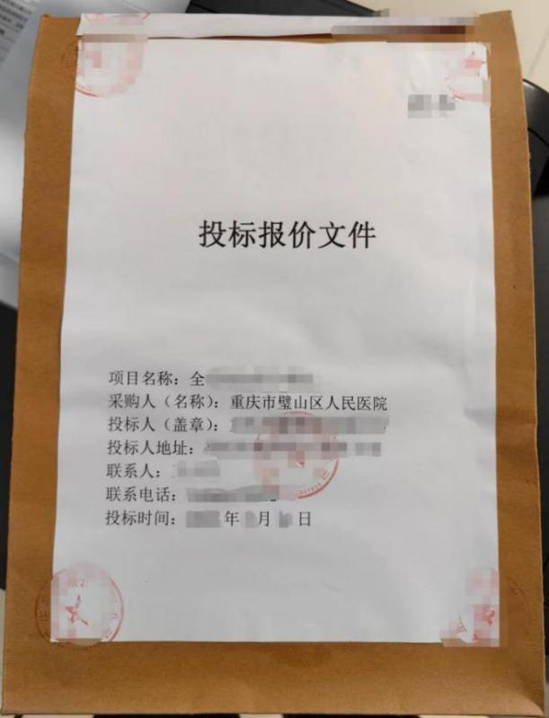
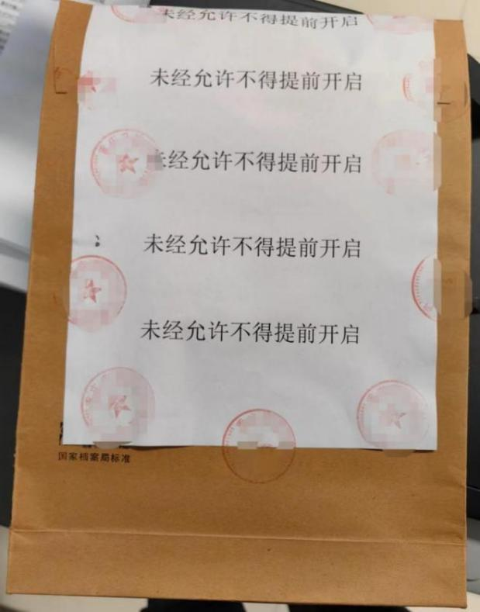

投标书
重庆市璧山区人民医院：
我们收到贵院 的邀标文件（编号 ），经详细研究，愿意参加投标。提交下述文件正本一份，副本一式三份。文件包括：
1.资格条件
2.基本资格条件承诺函
3.法定代表人身份证明书
4.投标人法定代表人授权委托书
5.报价表及明细表
6.技术参数对照表
7.商务需求对照表
8.供应商类似项目业绩资料
9.其他可以证明投标人有能力完成本项目的佐证材料
10.售后服务承诺
11.投标廉政承诺书

供应商名称（公章）：
年 月 日
一、资格条件
（一）一般资质条件
1.具有独立承担民事责任的能力；如公司营业执照（须圈出符合资质要求的经营范围和有效期）；
2.具有良好的商业信誉和健全的财务会计制度（提供承诺函）；
3.具有履行合同所必需的设备和专业技术能力（提供承诺函）；
4.有依法缴纳税收和社会保障资金的良好记录（提供承诺函）；
5.参加政府采购活动前三年内，在经营活动中没有重大违法记录（提供承诺函）；
6.法律、行政法规规定的其他条件。
（二）特定资格条件：
无

二、基本资格条件承诺函

致重庆市璧山区人民医院：
（投标人名称）郑重承诺：
1.我方具有良好的商业信誉和健全的财务会计制度，具有履行合同所必需的设备和专业技术能力，具有依法缴纳税收和社会保障金的良好记录，参加本项目采购活动前三年内无重大违法活动记录。
2.我方未列入在信用中国网站（ www.creditchina.gov.cn）“失信被执行人”、“重大税收违法案件当事人名单”中，也未列入中国政府采购网（ www.ccgp.gov.cn）“政府采购严重违法失信行为记录名单”中。
3.我方在采购项目评审（ 评标）环节结束后，随时接受采购人、采购代理机构的检查验证，配合提供相关证明材料，证明符合《中华人民共和国政府采购法》规定的投标人基本资格条件。
我方对以上承诺负全部法律责任。
特此承诺。

供应商名称（公章）：
年 月 日

三、法定代表人身份证明书

法定代表人身份证明书
致：重庆市璧山区人民医院：
___________（法定代表人姓名）在____________（投标人名称）任____________（职务名称）职务，是（投标人名称___________________的法定代表人。
特此证明。
（附：法定代表人身份证复印件、联系电话）

供应商名称（公章）：
年 月 日

四、投标人法定代表人授权委托书
投标人法定代表人授权委托书
邀标文件编号：
邀标项目名称：
日 期：
致：重庆市璧山区人民医院
（投标人名称）是中华人民共和国合法企业，法定地址 。
（投标人法定代表人姓名）特授权 （被授权人姓名、身份证号码、电话号码）代表我单位全权办理对上述项目的投标、谈判、签约、验收、结算等具体工作，并签署全部有关的文件、协议及合同。
我单位对被授权人的签名负全部责任。
在撤消授权的书面通知以前，本授权书一直有效。被授权人签署的所有文件（在授权书有效期内签署的）不因授权的撤消而失效。
被授权人签名： 投标人法定代表人签名：
职 务： 职 务：
联系电话：
（附身份证或护照复印件）
供应商名称（公章）：
年 月 日

五、报价表及明细表
报价表
重庆市璧山区人民医院（采购人名称）:
我方收到你单位 （项目名称）的询价采购文件，经详细研究，决定参加该项目的询价。
1．愿意按照询价采购文件中的一切要求，提供本项目的产品，总报价为人民币大写： 元整；人民币小写： 元。
2．我方现提交的响应文件为：加盖鲜章纸质件。
3．我方承诺：本次询价的有效期90天。
4．我方完全理解和接受贵方询价采购文件的一切规定和要求及评审办法。
5．在整个询价采购过程中，我方若有违规行为愿接受相关法律处罚。
6．我方若中选，将按照询价结果签订合同，并且严格履行合同义务。本承诺函将成为合同不可分割的一部分，与合同具有同等的法律效力。
供应商名称（公章）：
年 月 日

报价明细表
序号 | 名称 | 品牌型号 | 制造商名称 | 单价报价（元）
1
2
3
4
5
6
7
8

备注：本表可根据项目实际情况调整，并逐页盖章。

供应商名称（公章）：
年 月 日

六、技术参数对照表
（投标人公章）
序号 | 询价通知书详细要求 | 响应文件具体响应情况 | 是否偏离  （正或负或无） | 佐证材料  （页码）
备注：1.对照表内容应包含“技术参数”中的全部内容，并逐条响应；
2.须提供相应佐证材料，并标明页码，否则为无效投标；
3.响应文件具体响应情况请注明产品自身技术参数或具体内容，不得完全照搬参数需求内容。
4.此表可增减。
七、商务需求对照表
（投标人公章）
序号 | 询价通知书详细要求 | 响应文件具体响应情况 | 是否偏离  （正或负或无）

备注：对照表内容应包含“商务需求”中的全部内容，并逐条响应；响应内容不得完全照搬采购人要求，如采购人商务要求质保不低于3年，供应商响应必须明确具体质保年限；此表可增减。
八、供应商类似项目业绩资料（如合同或发票）
九、其他可以证明投标人有能力完成本项目的佐证材料（如供应商简介、本项目人员安排、生产厂家或代理商授权等）
十、售后服务承诺
售后服务承诺
（主要包括质保期、售后服务网点、响应时间、培训计划等）

十一、投标廉政承诺书
投标廉政承诺书
根据国家廉政建设的有关规定，为了做好耗材、货物、服务、工程等采购过程中的党风廉政建设，保证医院资金的安全和有效使用以及投资效益，我公司做如下廉政承诺：
一、投标人遵守党、国家、行业、医院的廉政纪律要求，已对相关相关人员进行法律法规培训。
二、投标资料真实可靠，不虚假投标，不随意撤回、撤销投标，中选后20天内签署合同。
三、坚持公开、公正、诚信、透明的原则投标，不损害国家、医院及第三方合法权益。
四、建立健全公司内部廉政制度，开展廉政教育，公布举报电话，监督并认真查处违法违纪行为。
五、在采购活动中如有违反廉政规定的行为，及时公开并予以纠正。
六、如需方工作人员有违反廉政纪律要求的行为，将主动向医院纪检监察室进行举报。
七、不得以任何理由向与采购相关的各部门工作人员行贿或赠礼金、有价证券、礼品。
八、不得以任何名义为与采购相关的各部门工作人员报销应由其单位或个人支付的任何费用。
九、不得以任何理由安排与采购相关的各部门工作人员参加宴请及娱乐活动。
十、不得为与采购相关的各部门工作人员购置或提供通讯工具、交通工具和高档办公用品等。
十一、违纪违法责任
我公司违反本承诺给采购方造成损失的，予以足额赔偿；若违反七、八、九、十条规定，发现一次按每次查处金额的10倍支付违约金；签订采购合同后才发现违规行为，按采购合同和医院供应商黑名单制度进行管理，情节严重的采购方有权要求终止合同，对触及刑法者移送司法机关处理。
十二、本承诺作为采购前廉洁竞争承诺，中选后供应商还应单独签订购销廉政协议。
承诺方： （签字并加盖企业公章）
供应商公司名称并盖章：
法人或被授权代表人签名：
年 月 日

（结束）

